- Les 9 Principes universels des cellules vivantes :

Programme génétique | ADN formé de nucléotides (base azotée + sucre + P)  ADN transcrit en ADNm grace aux polymérases = transcription  ribosomes lisent l’ARNm pour synthétiser polymère d’AA = traduction  Le polymère se replie pour former structure 3D = protéine
Continuité de la vie et  auto-propagation | reproduction, croissance et réparation des tissus  Via la division cellulaire
Complexité et organisation | Assemblage (protéines chaperonnes), protection du génome (histones)
Acquisition et utilisation de l’énergie | Energie pour conserver leur intégrité cell + réponse à des stimulus  Végétaux photosynthèse et animaux conso de glc pour fabriquer ATP
Membranes plasmiques et biomembranes | Ppté commune à tout type cell, particularité chez les eucaryotes : le système endomembranaire. Renouvellement continu (RE > Golgi > mb/lysosome)
Signaux intégrés et orientation des biomolécules | Permet acheminement des molécules (signal NLS et mannose 6P)  - Ribosomes libres : cytosol, mitochondries, noyau, peroxysomes  - Ribosomes liés : membranes, protéines de sécrétion, lysosomes, syst endomb
Activités mécaniques | - Diffusion simple/facilitée : se gradient de C°  - Transport actif : pompes, structures ATPasiques
Réponses au stimulus | Stimulus entraine : réception > transduction > réponse  Toxines, hormones, facteurs de croissance  Récepteurs membranaires : interagissent avec mol hydrophiles  Récepteurs cytosoliques et nucléaires : interagissent avec mol hydrophobes
Autorégulation | Ppté universelle des cellules.  - Rétrocontrôle d’inhibition : le produit final inhibe sa voie de fabrication  - Rétrocontrôle positif = rétroactivation : amplification de la production

Eléments spécifiques d’une cellule VEGETALE :
- paroi rigide (cellulose)
- plasmodesmes (petits trous)
- vacuole centrale (plus grosse que noyaux, réserve d’eau et d’amidon)
- vacuole hydrolytique (pas de lysosome)
- chloroplaste

Eléments spécifiques d’une cellule animale :
- centrosomes
- lysosomes
- flagelles

Système endomembranaire (mb plasmique, RE, Golgi, lysosome)
Il doit soit être en continuité directe, soit participer à des échanges vésiculaires
Mitochondries + peroxysome + chloroplastes > ne font pas parti des endomembranes

REL
- Synthèse des lipides
- Métabolisme des glucides
- Stockage des ions calcium
- Production d’HCL par l’ep gastrique
- Détoxification des med (Cyt P450 des cell hépatiques)

Glycosylations
- N-glycosylation : modifs sur l’Asparagine (ASN). Absence de N-glyco = létale
- O-glycosylation : modifs sur les AA avec oxygène (SER, THR)
MCG = maladie congénitale de glycosylation
MCG1b : déficience de la phosphomannose isomérase (F6P > M6P), plus de mannose, saignement gastrique.

- Autophagie = IC
- Phagocytose = EC
- Endocytose (pinocytose ° endocytose par récept interposé)

Maladie de surcharge = affecte les lysosomes
Maladie de Tay-Sacks | Mutation de l’hexoaminidase A avec accumulation des GM2
Maladie de Gaucher | Mutation de β-glucosidase acide avec accumulation de glucocéréboside avec formation de cristaux

Traitement :
- Enzymothérapie substitutive (injecte l’enzyme en défaut)
- Médicaments réducteurs de substrat : ↘ de l’accumulation du pdt
- Approche chaperonne : ajout de prot chaperonnes pour faire mieux fonctionner l’enzyme

Neuropathie optique de Leber :
Anomalie a/n de l’AND mt (transmission maternelle) de la chaîne de phosphorylation oxydative

Maladie qui touche les peroxysomes :
S de Zellweger | Affecte les gènes impliqués dans la capture des enzymes des peroxysomes (transporteur)
Adrénoleucodystrophie  (ELA) | Mutation a/n du transporteur d’AG à très longue chaîne. Les AG s’accumulent dans les neurones du cerveau et détruire la gaine de myéline.

Le cytosquelette

Cyclose : courant cytoplasmique autour d’une vacuole centrale chez une plante

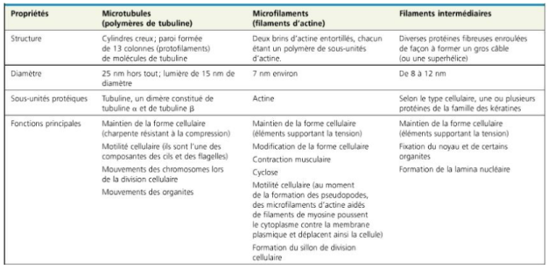

Maladie d’Alzheimer :
Hyperphosphorylation de la protéine Tau conduisant à une ↘ de l’affinité avec les mt > mort des cell nerveuses

Structure des microtubules :
Cylindre creux de 13 protofilaments, entouré de tubuline (prot globulaire). Stabilité assurée par les MAP kinase.

Structure des cils/flagelles : 9 db de mt formant l’anneau et 2 mt non jumelés au centre. La nexine relie les db périphériques entre eux. Les ponts radiaires relient les db périphériques au db central.
Dynéine : prot impliquée dans la mvt spécifique des cils et flagelles.

- Paclitaxel : stimule l’assemblage des dimères et stabilise les mt. Déstabilise les cell en division > pptés antiproliférative
- Colchicine : inhibe la polymérisation des mt et bloque la mitose.

Syndrome de Griscelli
Anomalie a/n du transport vésiculaire, dû à une mutation de Rab27, mélanopsine, myosine V.

Filaments intermédiaires
La polarité disparait lorsque assemblage de 2 dimères polarisés. Assemblage non ATP dep. Eléments les plus stables du cytosquelette (résiste aux agts chimiques).

- Epidermolyse bulleuse simple (M de Goldscheider) : mutation de gènes codant différents isoformes de la kératine.
- Myopathie liée à la desmine (épidermolyse dystrophique) : mutation du gène codant pour la desmine (faiblesse musculaire).

La matrice extracellulaire

Rôle de support, de la transmission de l’info, maintient la forme des cell, activité cell.
Les composants de la MEC sont synthétisés par les cell : fibroblastes du TC, celle ep, cell musculaires, neurones.
La MEC est composée de : laminine, fibronectine, fibres élastiques, protéoglycanes, collagène.

La Lame basale
Rôle : support des cell, filtre biologique, à l’origine de signaux de survie dans la migration.
Constituée de collagène IV (laminaire) + laminine
S de Goodpasture | Maladie auto-immune (par forcément génétique, peut-être dû au stress), présence d’Ac anti collagène IV  TTT : immunosuppression (stéroïdes), aphérèse (dialyse), greffe

Le collagène
Sécrété par : fibroblastes, CML, cell ep
Caractéristiques communes : sont des trimères composés de 3 chaînes α, qui s’enroulent pour former une triple hélice unique.
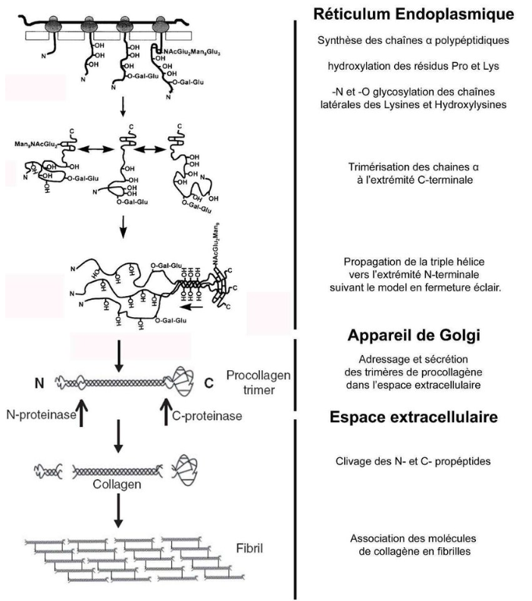
Les chaînes α contiennent beaucoup de Lys + Pro.

- Collagène fibrillaire (I, II, III) : s’assemble en fibrilles solides et épaisses renforcées apr des liaisons covalentes entre Lys et OH-Lys.

- Collagène laminaire (IV, VIII) : comporte des segments non hélicoïdaux intercalés et des domaines globulaires à chaque bout (aspect réticulé).

- Collagène de jonction et d’ancrage (VII, IX) : relient les collagènes fibrillaires et laminaires à d’autres structures.
> Collagène VII : fixe le coll IV à la LB
> Collagène IX : lie les GAG au col II (a/n corps vitré de l’œil)

Pathologies :
Scorbut | Carence en vit C > plus d’hydroxylation de Lys + Pro. Provoque des fragilité dans tout ce qui contient du collagène.
Osteogenesis imperfecta | Mutation des gènes codants pour col I.  Fragilité extrême des os, peau, tendon….
S d’Alport | Mutation des gènes codants pour le col IV  Rupture de la LB des glomérules, de l’œil, etc.
Tumeurs bénignes du muscle lisse et de l’œsophage
Epidermolyse bulleuse dystrophique |  | Mutation d’un gène codant pour  col VII

Les fibres élastiques :
Se trouvent a/n du TC de la peau, des artères et dans les alvéoles pulmonaires.
Fibres composées d’un réseau de microfibrilles de fibrillines enfoui dans un milieu d’élastine réticulée.
Les microfibrilles cont constituées de fibrillines 1 et 2 : 2 isoformes codés par 2 gènes ≠, liés par des ponts S.
Les su d’élastine appartiennent à la famille des tropoélastines.

Seuls les fibroblastes embryonnaires et juvéniles vont synthétiser des fibres élastiques.

Pathologies :
S de Mafran | Mutations dominantes du gène de la fibrilline 1.  Anévrisme a/n aorte, reflux sang, fragilité des yeux, hyperlaxité ligamentaire.

Les protéoglycanes
= protéine centrale avec des branches de polysaccharides. Ce sont des chaines de GAG.
L’acide hyaluronique est un protéoglycane NON sulfaté (pptées de lubrification)
Permet de fixer la fibronectine, le col + concentre les FTC + activité anticoagulante

Les fibronectines
= 2 chaînes identiques polypeptidiques reliées par des ponts S

Les laminines
= Glycoprotéines formées de 3 ch polypeptidiques différentes reliées par des ponts S.
Interviennent a/c de la migration et de la formation des jonctions adhésives : les hémidesmosomes.
Capable de lier les intégrines

Jonctions intercellulaires
Chez les végétaux : paroi rigide avec plasmodesme (ech ionique, moléculaire, etc.)

Chez les animaux :
Jonctions serrées/étanches, jonctions adhérentes (desmosomes, hémidesmosome [LB]), jonctions communicantes

- Jonctions serrées
Délimitent une frontière entre le domaine apical et basolatéral, assure l’étanchéité cellulaire via la zonula occludens.
Formées d’occludine + claudine (interactions homophiliques). Cette barrière peut se fermer ou s’ouvrir.

Pathologie : la ZOT (Zonula Occludens Toxine = toxine du choléra) provoque la diarrhée en relâchant les jonctions étanches.

- Jonctions communicantes (GAP j)
Plaques composées de plrs milliers de canaux intercellulaires. Il y a des demi-canaux a/n de chaque mb (=connexon)
1 connexon = 6 connexines (su protéique), et 1 connexine = 4 su transmb.
Ouverture/fermeture régulée par le pH, ddp, C° Ca. Si C° Ca ↗ pH acide : fermeture des canaux.

- Oleoamide : synthétisé par cerveau, capable de bloquer les j communicantes pour induire le sommeil.

Pathologies :
Surdité héréditaire chez l’H | Mutation a/n de la connexine 26
M Charcot Marie Tooth | Affecte seulement les H car sur le KX, mutation de la connexine 32.  Viabilité de la gaine de myéline affectée.

- Jonctions d’adhérence
Interactions homotypiques avec des cadhérines classiques (E), renforcée par α et β caténine et la plakoglobine, qui assurent la liaison avec l’actine.
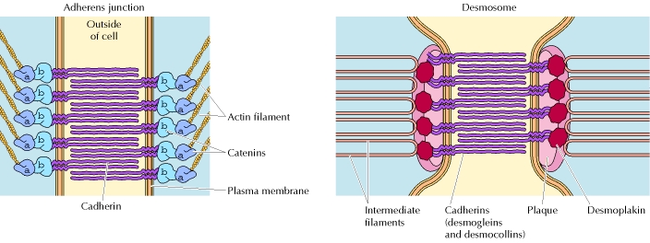
- Desmosomes :
Cadhérine non typiques : desmogléines + desmocollines. Ancrage de ces protéines par l’intermédiaire de la plakoglobine et desmoplakine, reliés aux filaments intermédiaires. Formation de points de suture.

Pathologie : pemphigus foliacée/vulgaire, maladie auto-immune. Présence d’Ac anti desmogléine I
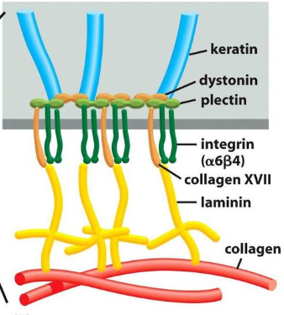
- Hémidesmosomes (LB) :
La laminine V interagit avec des intégrines (α6 β4). A l’intérieur, la plectine relie l’intégrine aux filaments intermédiaires.

Les interactions cellulaires
- L’adhérence cellulaire :
Permet aux cell d’interagir entre elles et la MEC. Elles sont stables ou labiles/transitoires. Les 5 familles de protéines d’adhérence : les Ig-CAM, cadhérines, intégrines, mucines, sélectines
Ig-CAM | Mécanisme infla. Interaction (hétérophiliques) avec les intégrines
Cadhérines | Jonctions serrées. Interaction homophilique
Intégrines | Hétérodimère, interaction hétérophilique avec les Ig-CAM
Sélectines | Interagissent avec les mucines

- Les Ig-CAM
Intervention :
- Stade embryonnaire : les cell qui expriment les mêmes catégories d’Ig-CAM vont former un amas cell nécessaire à la formation d’un organe (N-CAM, Ng-CAM)
- Inflammation : interaction I-CAM1/V-CAM1 (cell endothéliale) et intégrines (leucocyte) pour l’adhérence et la mobilisation des leucocytes
- Signalisation cellulaire : interaction Ly T et cell présentatrices d’Atg via le CMH

- Les cadhérines
Interactions homophiliques et Ca dépendantes. Sont impliquées dans les jonctions type desmosomes ou jonctions serrées.
Elles sont liées en IC par des filaments d’actine ou intermédiaires, via α et β caténines.
Elles sont formées : domaine cytoplasmique + dom transmb + domaine CAD (permet l’interaction).

Elles ne permettent pas d’interaction avec la MEC.

- L’inhibition de contact permet l’arrêt de la prolifération lorsqu’il n’y a plus de place. Les cell tumorales perdent ces régulations d’inhibition de contact.

- β caténines et oncogenèse :

> Localisation nucléaire : oncogène
> Localisation membranaire : normal

La perte de la E-cadhérine exposent à un risque pus élevé de cancer gastrique liés à des anomalies de l’adhérence cellulaire.

- Transition épithélio-mésenchymateuse a/c de la progression tumorale
Les cell ép présentent une polarité apico-basale. Durant la TEM, les cell perdetn leur polarité + adhésion cell et acquièrent de nouvelles propriétés adhésives vis-à-vis de la MEC.

- Les intégrines
Sont des récept de la MEC faisant des interaction hétérophiliques. Rôles :
- Permettent l’adhésion des fibroblastes et leucocytes à la fibronectine + collagène lors de la migration (inflammation)
- Jonction type hémidesmosome et point focal d’adhésion
- Ovulation
int
Ces sont des hétérodimères avec 1 chaînes α + 1 chaîne β
Chaîne α | 3 domaines Ig + 1 domaine hélicoïdal β
Chaîne β | 4 domaines EGF + 1 domaine I (insérer)

- Les sélectines et mucines
Les mucines sont des ligands des sélectines, via la présence d’oligosaccharides a/n des mucines.
Les sélectines possèdent un domaine lectine (Ca dépendant)

Normalement les mucines sont exprimées a/n apical des celle p, mais lors d’un processus tumoral, les mucines sont présentent sur tout le pourtour de la cell.

Adhérence cellulaire pendant l’inflammation
5 étapes : fixation, roulement, activation, arrête et renforcement de l’adhérence, migration transdothéliale
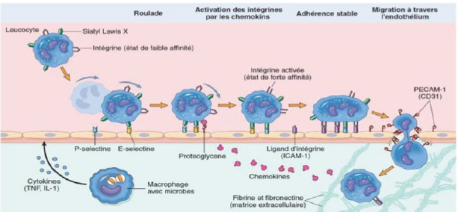
Mécanisme :
- Activation d’histamine pu cytokines
- Expression des sélectines a/n des cell endothéliales, recrutement de neutrophiles qui se déplacent par roulement.
- A/n inflammatoire, présence de moléculaire chimiotactiques qui active les intégrines > stabilisation des interaction
- Transmigration des leucocytes

Molécules impliquées :
Sélectine | Roulade
Chimiokines | Active les intégrines, conformation de forte affinité
Ig-CAM type PECAM 1/CD31 | Passage des cell a/t la couche

- Anomalies de l’adhérence :
- A/n des intégrines : affaiblit les réponse immunitaires
- Anomalie génétique du métabolisme du fucose : affaiblissement des interactions sélectines/mucines

